**Flooding에서 Broadcast Storm 문제의 완화를 위한 확률 기반의 전송 억제 기법에 관한 연구**

최한나

동국대학교

gkssk925@hanmail.net

**A Study on the Flooding**

Choi Hanna

Dongguk Univ.

**Ⅰ. 서 론**

무선랜에서 flooding이란 broadcasting을 통해 불특정한 다수를 대상으로 트래픽을 확산하는 전송 방법으로 이하의 fig.1~2와 같은 서비스 시나리오에 적용하는 것을 고려할 수 있다.

Figure 1. 응급환자 발생시 주변 상황을 알려 빠른 응급처치를 유도함.

**CPR !**

**Emergency Alarm**

Emergency Patient is around here!

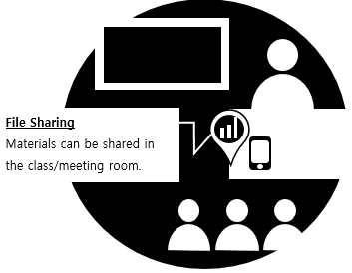

Figure 2. 강의실이나 회의실에서 자료를 공유함

flooding에서 broadcast storm[1]이라고 알려져 있는 문제는 과도한 채널접속경쟁으로 인한 충돌 및 간섭 그리고 중복 수신 문제에 관한 것으로, 무선 노드들이 제한 없이 전송을 시도하기 때문에 발생한다.

본 논문에서는 broadcast storm 문제를 완화하기 위한 두가지 전송 억제 방법을 제시한다

**Ⅱ. 전송 확률 기반의 두가지 전송 억제 기법**

무선 노드들의 전송을 효과적으로 억제하기 위해 확률에 기반하여 전송을 시도하는 두가지 방법을 제안한다. 두 방법 모두에서 노드들은 미리 설정된 전송확률에 따라 전송 시도 여부를 결정하게 되지만, 전송을 시도하지 않기로 결정한 이후에 동작은 차이가 있다.

첫번째 방식인 Probability-Based Flooding Ⅰ(이하 PBF I)은fig. 3의 순서도와 같이 전송을 시도하지 않기로 결정한 이후에 프레임을 폐기하지 않고, 해당 프레임은 전송이 시도되기 전까지 전송 버퍼안에서 대기한다. 반면 두번째 방식인 Probability Based Flooding Ⅱ(이하 PBF II)는 fig. 4의 순서도와 같이 전송을 시도하지 않기로 결정한 이후에 해당 프레임을 폐기한다는 차이점이 있다.

Figure 3 Probability Based Flooding Ⅰ 순서도

시작

전송

대기

Yes

No

노드 전송확률보다 작은가?

Figure 4 Probability Based Flooding Ⅱ 순서도

시작

전송

폐기

Yes

No

노드 전송확률보다 작은가?

**III. 모의 실험 및 성능 평가**

모의실험에서 어느 한 무선 노드의 전송 반경은 38m이고, 토폴로지의 크기는 반지름이 76m인 원의 형태를 취하고 있다. 따라서 토폴로지의 정중앙에 위치한 소스 노드는 전송 범위의 제한으로 인해 다른 무선 노드들이 소스 노드로부터 수신한 트래픽을 전달하여야 트래픽의 온전한 확산을 기대할 수 있다.

관찰하려는 성능 지표는 다음과 같다.

* 전체 수신 프레임 수(A): 인접 노드로부터 수신된 프레임의 수, 노드의 수로 나누어 평균을 취함.
* 프레임 에러(B): 충돌 및 간섭으로 인해 프레임에 에러가 발생하여 수신 실패한 프레임의 수(평균).
* 중복 수신(C): 에러 없이 프레임을 수신하였으나, 중복하여 수신된 프레임의 수(평균)
* 수신 성공: 성공적으로 수신된 프레임의 수.(즉, A-(B+C) )
* 확산소요 시간: 단위는 초(sec)로 소스 노드가 최초로 프레임을 전송한 시간부터, 네트워크 내에 어떠한 무선 노드도 더 이상 전송할 것이 없게 되는 시간까지로 정의함.

한편, 소스 노드는 총 1Mbyte의 트래픽을 1,000개의 프레임으로 나누어 전송하며, 전송 확률 0.3부터 1.0 까지 0.2의 간격으로 변경하고 노드의 수를 30부터 120까지 30의 간격으로 변경하여 전송확률과 밀집도가 성능에 미치는 영향을 관찰하였다.

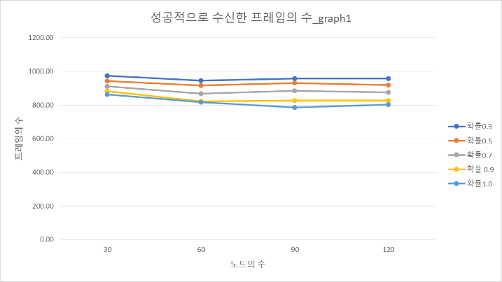

Figure 5 수신 성공 프레임 수(PBF I)

Fig.5에서는 노드의 수가 30개부터 120개인 경우에 대하여, 성공적으로 수신한 프레임의 수를 관찰할 수 있다. 확률 1.0은 전송의 제한이 없는 경우로, 노드의 수가 30개일때는 864.2개로 나타나고, 120개인 경우는 801.98로 감소하여 밀집도가 증가할수록 수신성능이 감소하는 문제를 볼 수 있다. 반면 전송을 확률에 따라서 억제하는 경우에는 작은 확률을 사용하여 전송을 보다 공격적으로 억제할 성공적으로 수신한 프레임의 수가 증가하여 확률을 통한 전송 억제가 수신 성능 향상에 효과가 있음을 알 수 있다.

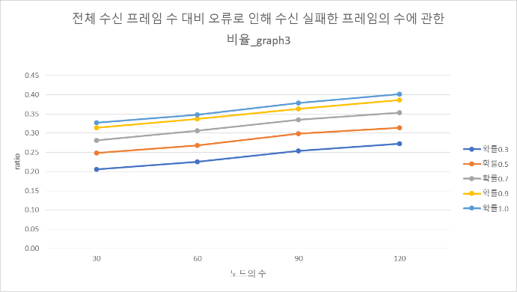

Figure 6 프레임 에러율(PBF I)

Fig.6의 프레임의 에러율을 통해 확률을 통한 전송 억제가 수신 성능 향상에 기여하는 이유를 알 수 있다. 전송을 억제하지 않는 경우인 확률 1.0에서 노드의 수가 증가할수록 약 33%에서 40%까지 증가하는 반면 작은 확률을 사용할수록 충돌과 간섭이 발생할 가능성이 낮아져 프레임 에러율도 감소하기 때문이다.

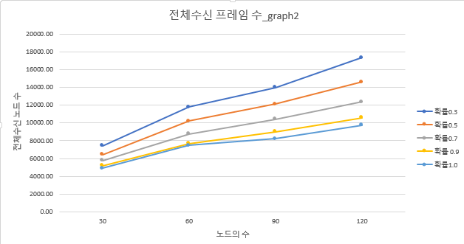

Figure 7 전체 수신 프레임 수(PBF I)

한편, 전송을 시도하지 않기로 결정한 이후에도 프레임을 폐기하지 않는 PBF I은 전송을 억제할수록(즉, 작은 확률 값을 사용할수록) 수신에 성공하는 프레임이 많아지며, 동시에 반드시 전송이 시도되기 때문에 fig.7에서와 같이 작은 전송 확률에서 전체 수신 프레임의 수가 더 크게 나타나는 것을 관찰할 수도 있다.

Figure 8 중복 수신 프레임의 수(PBF I)

또한 전체 프레임의 수가 전송확률이 작을수록 더 크게 나타나는 현상에서와 같은 이유로 fig.8에서와 같이 중복 수신 프레임의 수도 낮은 확률에서 큰 값을 나타낸다.

중복 수신 프레임의 수가 클수록 불필요하게 채널을 점유하여 전송을 시도하는 경우가 더 많이 발생하였음을 의미하며, 이 때문에 낮은 전송 확률을 사용하는 것이 수신 성능 향상에 기여함에도 불구하고, fig.9와 같이 확산에 소요되는 시간이 크게 증가하는 단점이 발생한다.

Figure 9 확산 소요 시간 (PBF I)

다음으로 PBF II의 수신 성능을 fig.10에서 관찰할 수 있다. PBF I에서 낮은 전송 확률이 수신 성능 향상에 기여하는 것과는 달리 프레임을 폐기하는 PBF II에서는 전송확률이 작을수록 성공적으로 수신한 프레임의 수가 감소하여 수신 성능이 떨어지는 것을 볼 수 있다.

Fig.11에서 볼 수 있듯이, PBF I에서와 동일하게 PBF II 또한 작은 확률을 가질수록 프레임 에러율 측면에서 개선되는 효과를 보이기는 하나, 프레임을 과도하게 폐기하는 문제가 발생한다.

Figure 10 수신 성공 프레임 수(PBF II)

Figure 11 프레임 에러율(PBF II)

Figure 12 전체 수신 프레임 수(PBF II)

Figure 13 중복 수신 프레임의 수(PBF II)

Figure 14 확산 소요 시간 (PBF II)

특히, fig.12 확률 0.3일때를 관찰하면, 전체 프레임 수가 전송을 억제하지 않은 경우의 1/5 수준으로 나타나, 인접 노드의 전송이 과도하게 억제되는 문제를 관찰 할 수 있다.

한편, PBF II는 fig.13 ~14에서 전송을 억제할수록 낮은 중복 수신 프레임 수와 확산 소요 시간을 갖지만 일정 수준 이상의 수신 성능을 보이지 못하므로, 신뢰성 있는 flooding 기법을 고안하고자 하는 우리의 목적에 부합하지 않는다.

**IV. 결론**

본 논문에서는 Simple Flooding(확률 1.0)과 Probability Based Flooding Ⅰ방식 비교와 Simple Flooding 과 Probability Based Flooding Ⅱ 방식 비교를 관찰해 보았다.

먼저 Simple Flooding과 Probability Based Flooding Ⅰ방식 비교에서는 전송확률을 억제할수록 전체 수신 프레임 수 는 증가하고 전체 수신 프레임 수 대비 실패한 프레임 수 확률은 감소하여 성공적으로 수신한 프레임수가 증가 했음을 관찰 할 수 있다.

그러나 Simple Flooding과 Probability Based Flooding Ⅱ 방식 비교에서는 전송확률을 억제할수록 전체 수신 프레임 수 , 전체 수신 프레임 수 대비 실패한 프레임 수 확률, 성공적으로 수신한 프레임 수 모두 감소했다.

이 원인으로는 Probability Based Flooding Ⅱ 방식에서는 노드의 전송확률보다 큰 전송확률을 갖는 프레임을 폐기 하기 때문이다. 단지 전송의 신뢰성을 위해서는 프레임을 폐기하지 않는 Probability Based Flooding I 방식을 사용하는 것이 더 우수하다고 할 수 있다.

.

**참 고 문 헌**

[1] Tseng, Yu-Chee, et al. "The broadcast storm problem in a mobile ad hoc network." *Wireless networks* 8.2/3 (2002): 153-167.